白山市浑江区

2022年国民经济和社会发展

统 计 公 报

白山市统计局浑江区分局

2023年3月26日

2022年浑江区区委、区政府以习近平新时代中国特色社会主义思想为指导，主动在省委“一主六双”高质量发展战略和白山市“一山两江”品牌战略、“一体两翼”发展格局中找定位、明目标、扩思路，牢牢把握稳中求进工作总基调，以钉钉子精神谋发展、促转型、抓落实，立足实际、求真务本，积极应对各类风险挑战，一年来各项事业在攻坚克难中稳健前行，经济社会发展取得了明显成效。
一、经济运行情况
（一）综合
地区生产总值小幅下降。初步核算，全区地区生产总值142.75亿元，按不变价格计算，同比下降2.8%。其中，第一产业增加值11.80亿元，增长3.1%；第二产业增加值55.37亿元，下降2.4%；第三产业增加值75.58亿元，下降3.8%。三次产业结构为8.3:38.8:52.9。全区人均地区生产总值44782元，比上年下降0.6%。
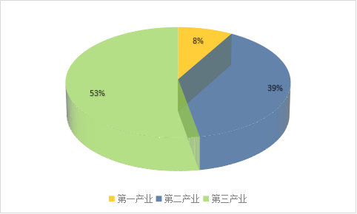
图 1 2022年地区生产总值三次产业结构比重（%）
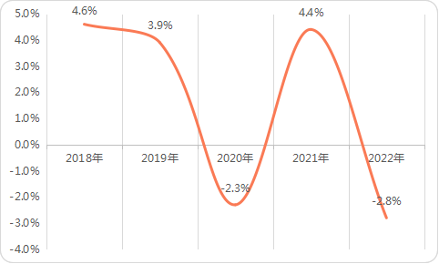
图 2 2018-2022年地区生产总值增速（%）
财政收入下降较大。全年完成全口径财政收入4.42亿元，同比下降21%；完成地方级财政收入2.37亿元，下降11.8%。其中，全年一般公共预算收入16.39亿元,同比下降21.0%，降幅扩大；税收收入1.91亿元，下降14.3%，占一般公共预算收入的比重为11.7%。全年一般公共预算支出16.39亿元，下降21%。其中，社会保障和就业支出3.97亿元，增长17.5%；卫生健康支出1.46亿元，增长39.9%；农林水支出1.50亿元，下降12.2%；交通运输支出0.37亿元，下降64%；住房保障支出0.56亿元，下降32.2%。
（二）农业
农业生产平稳增长。全年实现农林牧渔业总产值22.16亿元，按现价同比增长8.5%，可比价增长3.7%；实现农林牧渔业增加值11.93亿元，可比价增长3.1%。全年粮食种植面积8200公顷，比上年增加33公顷。
主要农作物产量增加。全区粮食总产量4.15万吨，增长1.2%。其中，谷物产量3.55万吨，增长1.0%；玉米产量3.51万吨，增长1.2%；豆类产量0.53万吨，增长2.3%。
肉类产量总体下降。全区猪牛羊禽肉类总产量6089吨，增长2.4%。其中猪肉产量1460吨，下降21.4%；牛肉产量1451吨，下降4.2%；羊肉产量102吨，下降15%；禽肉产量3075吨，增长25.5%。牛出栏量0.85万头，下降4.5%；羊出栏量0.70万头，下降9.5%；猪出栏量1.83万头，下降24.4%。年末生猪存栏1.14万头，下降10.9%。
（三）工业和建筑业
工业生产承压前行。全区38户规模以上工业企业产值116.44亿元，同比下降7.9%；增加值35.80亿元，同比下降4.0%。全年规模以上工业实现的增加值中，分门类看，采矿业下降4.5%，制造业下降5.2%，电力、热力、燃气及水生产和供应业增长0.9%。分经济类型看，国有企业增加值下降2.7%，民营企业下降7.6%，外商及港澳台商企业下降5.1%。分企业规模看，大型企业增加值下降11.7%，中型企业增加值下降2.0%，小微型企业增加值增长1.8%。从部分行业看，农副食品加工业增加值下降44.8%，医药制造业下降0.4%，煤炭开采和洗选业增长9.6%，有色金属矿采选业增长0.6%，六大高耗能行业下降1.4%，两高一资行业下降3.2%。

表 1 浑江区2022年主要产品产量及其增速

产品名称 | 计量单位 | 本月止累计 | 比上年增长%
塑料制品 | 吨 | 17924.00 | -7.17%
中成药 | 吨 | 1769.92 | 0.77%
服装 | 万件 | 16.82 | -9.72%
铁矿石原矿 | 万吨 | 222.33 | -35.86%
铁矿石成品矿 | 万吨 | 80.57 | -22.17%
机制纸及纸板（外购原纸加工除外） | 吨 | 2069.51 | -99.31%
矿山专用设备 | 吨 | 1846.26 | -14.29%
黄金 | 千克 | 1937.30 | -0.34%
硅酸盐水泥熟料 | 万吨 | 64.72 | -12.54%
水泥 | 万吨 | 60.48 | 3.56%
铝材 | 吨 | 4317.66 | -2.50%
自来水生产量 | 万立方米 | 1849.00 | -1.81%

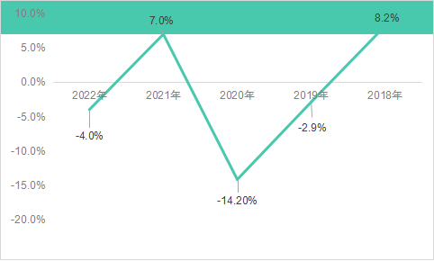
图3 2018-2022年规模以上工业增加值增速
工业效益亟需提升。全年规模以上工业企业实现利润总额9.46亿元，同比下降16.0%；实现营业收入122.14亿元，下降6.7%；营业收入利润率为7.75%，比上年减少0.9个百分点。
建筑业总产值下降较大。全区总承包和专业承包资质建筑业企业共有71家，建筑业总产值13.50亿元，同比下降18.3%。签订建筑合同额22.84亿元，增长3.3%。建筑业企业房屋施工面积27.79万平方米，增长46.6%；其中新开工面积12.81万平方米，增长43.4%。
（四）固定资产投资
固定资产投资额整体下降。全区固定资产投资（不含农户）比上年下降3.1%。其中，第一产业投资下降62.7%，第二产业投资下降13.0%，第三产业投资增长3.1%。三次产业比重为1.1：24.8:74.1。
新开工建设项目个数增加。从在库项目看，全区共110个固定资产投资项目，同比下降5.2%；本年新开工项目53个，增长10.4%。从投资构成来看，建筑安装工程增长2.8%，设备工器具购置增长44.7%，其他费用下降9.5%。
表2 2022年房地产开发和销售主要指标增长速度
指标 | 比上年增长（%）
房地产开发投资 | -73.18
其中：住宅 | -71.35
房屋施工面积（平方米） | -2.89
其中：住宅 | -3.91
新开工面积（平方米） | -98.48
房屋竣工面积（平方米） | 195.07
商品房销售面积 | -72.49
其中：住宅 | -73.52
本年实际到位资金小计（万元） | -73.55
其中：国内贷款 | 865.00
个人按揭贷款 | -83.16

（五）服务业
营业收入降幅较大。全年规模以上服务业营业收入总额同比下降12.4%，参与GDP核算的重点行业营业收入下降40.6%。分行业来看，商务服务业增长3.7%，卫生行业增长13.7%；装卸搬运和仓储业下降48.2%，软件和信息技术服务业下降78.3%，道路运输业下降36.7%。
消费市场复苏缓慢。全区社会消费品零售总额60.01亿元，同比下降13.9%。按消费类型统计，商品零售额55.50亿元，下降14.2%；餐饮收入额4.51亿元，下降10.9%。按经营地统计，城镇消费品零售额55.15亿元，下降13.4%；乡村消费品零售额4.86亿元，下降19.1%。
限额以上社会消费品零售总额同比增长1.5%。从商品销售类别来看，粮油食品类下降13.5%，饮料类下降6.7%，烟酒类增长8.1%，服装、鞋帽、针织纺织品类增长101.1%，日用品类下降23.8%，石油及制品类增长8.1%，通讯器材类增长38.8%，汽车类增长2.3%，中西药品类下降11.5%。
二、人口、民生与社会保障
（一）人口与就业
2022年末总户数15.14万户，户籍总人口31.88万人，比上年减少0.18万人，其中城镇人口27.54万人，占总人口比重（户籍人口城镇化率）86.4%，乡村人口4.34万人，占总人口比重13.6%。常住人口29.33万人，城镇常住人口26.93万人。全年出生人口0.12万人，人口出生率为2.4‰；死亡人口0.19万人，死亡率2.5‰。人口自然增长率为-0.1‰（三率为卫计部门常住人口数据）。人口性别比为99.24（以女性为100）。

表 3 全区人口年龄构成
单位：万人、%
年龄 | 人口数 | 比重
总计 | 318772 | 100.00
0-17岁 | 36575 | 11.47
18-34岁 | 51276 | 16.09
35-59岁 | 144784 | 45.42
60岁以上 | 86137 | 27.02

城镇新增就业2360人，城镇失业人员再就业1302人，城镇登记失业率控制在4.5%以内；完成劳动力转移10066人，其中就地就近6138人，外出务工3928人。累计发放创业担保贷款2866万元，办理退役军人优待证1.2万个。
（二）社会保障
城乡居民基本养老保险参保人数5.18万人，享受待遇1.45万人，发放养老金1457万元。城镇职工基本医疗保险参保人数0.96万人。城乡居民基本医疗保险参保人数达到13.67万人。
（三）社会福利与救济
2022年，浑江区有城乡低保对象分别为城镇8979户、11788人；农村2739户、3884人，按照社会救助制度要求，构建、打造分层分类的社会救助体系，夯实基本生活救助，健全专项救助。城市及农村保障标准分别为每人每月550元和405元。
三、教育与卫生事业
（一）教育事业
拥有区属各类基础教育学校（园）72所，其中小学16所，在校学生6851人，专任教师679人；初中11所，在校学生2566人，专任教师425人。
高中1所，在校学生2058人，专任教师176人。特殊教育学校1所，在校学生41人，专任教师33人。
拥有各类幼儿园43所，各类幼儿园有在校幼儿3899人，教专任教师320人。
（二）卫生事业
共有各类区属卫生院及社区卫生服务中心14个，拥有从业人员660人，有卫生技术人员526人，其中执业医师212人，注册护士223人。实际开放床位430张。

注：1、地区生产总值、各产业增加值绝对数按现价计算，增长速度按可比价计算。
2、本公报为初步统计数据，使用时请以当年度统计年鉴为准。
3、人口数据来自公安部门户籍资料。
4、常住人口数据及城镇人口数据为2022年5‰人口抽样调查数据推算结果。
资料来源：本公报中使用的部分数据来源于相关部门提供的部门统计数据，其他数据均来自浑江区统计分局。

